Aufgabe: Geburten

Die Anzahlen der Geburten haben sich in Deutschland in den letzten Jahrzehnten sehr verändert.

In beiden Abbildungen sind die Anzahlen der Geburten pro Jahr dargestellt.

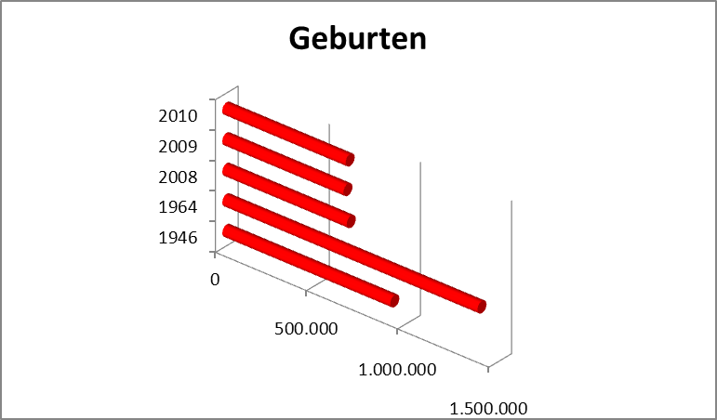 | 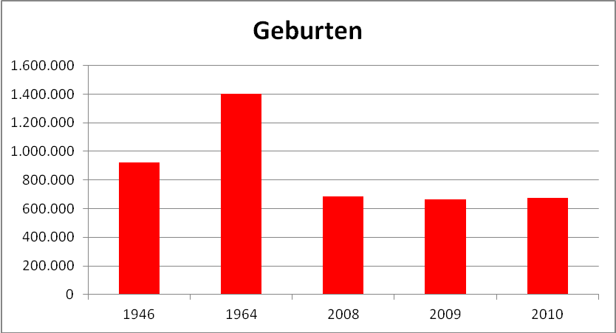

a)
Beschreibe, welchen unterschiedlichen Eindruck die Diagramme vermitteln.

b)
Stelle die gerundeten Werte aus der Tabelle in einem Liniendiagramm dar.

Jahr | 1946 | 1964 | 2008 | 2009 | 2010
Geburten | 922.000 | 1.400.000 | 683.000 | 665.000 | 678.000
Quelle: de.statista.com (statist. bundesamt)

Beschreibe, welchen Eindruck das Liniendiagramm im Vergleich zu den ersten beiden Diagrammen vermittelt.

c)
Gib eine Prognose ab, wie sich die Geburtenzahlen weiter entwickeln werden.
Begründe deine Prognose.

Lösungen und Kommentare

Im Aufgabenteil a) soll durch die Darstellung in der linken Grafik der Eindruck vermittelt werden, dass einerseits die Geburtenzahlen von 1964 mehr als doppelt so hoch lagen wie aktuell und dass andererseits die Geburtenzahlen wieder steigen.
Liniendiagramm (rechts mit jährlichen Zahlenangaben ab 1993)
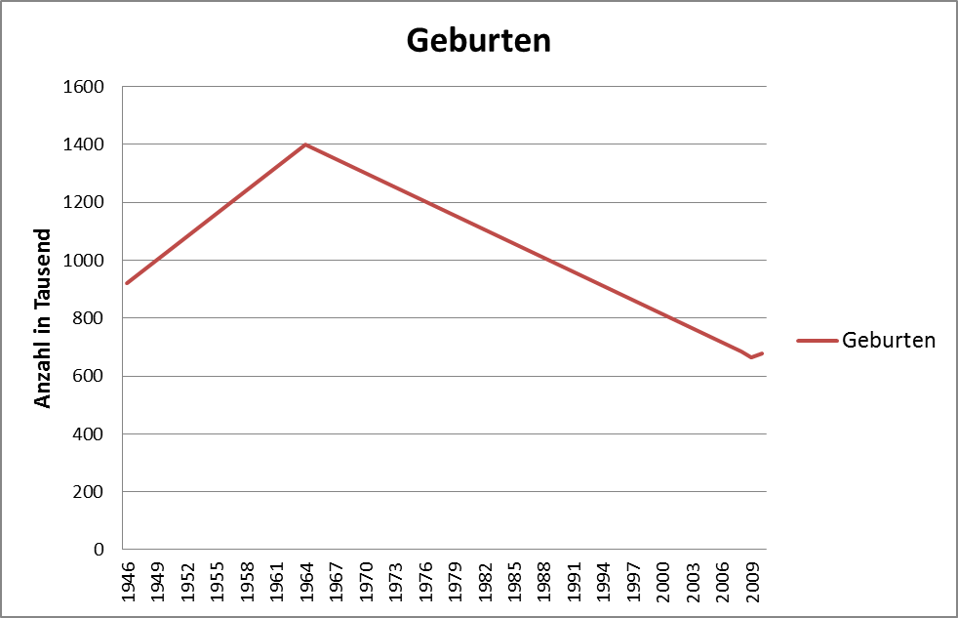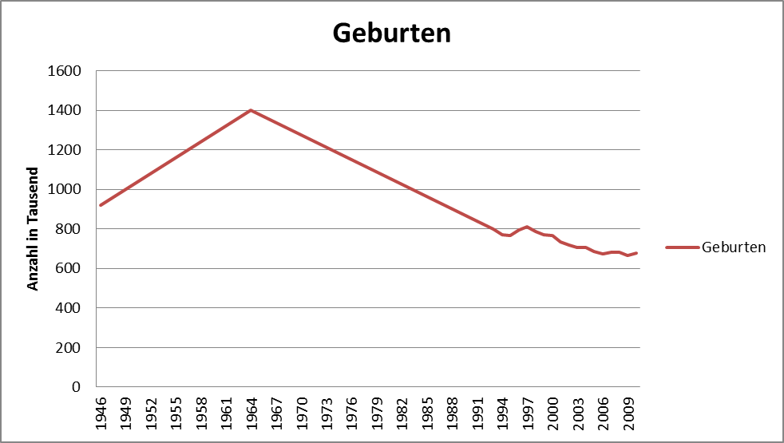
Je nach Diagramm können unterschiedlich begründete Prognosen abgegeben werden.

Mögliche Schwierigkeiten

- Die Schülerinnen und Schüler können die Grafik mit der rotierten Achsen nicht interpretieren
- Sie erstellen ein Liniendiagramm ohne die Zeitachse zu berücksichtigen.
- Sie geben eine Prognose ab, können diese nicht begründen.

Die Aufgabe beinhaltet eine ungewöhnliche Darstellung eines Diagramms in der die Achsen rotiert sind. Durch diese perspektivische Veränderung wird ein anderer Eindruck vermittelt. 3d-Diagramme sind bei Schülern beliebt, aber es ist häufig schwierig, Informationen genau zu entnehmen.

Diese Aufgabe bietet Gelegenheit, mit einer ungewöhnlichen Darstellung umzugehen und darüber hinaus das Anfertigen von Diagrammen zu wiederholen.
Darauf aufbauend kann das Anfertigen von Diagrammen, die bestimmte Interessen besonders betonen, geübt werden. Es kann bewusst gemacht werden, welche Techniken sich hierfür eignen. Neben der Wahl bestimmter Diagrammtypen oder der Wahl flächiger oder räumlicher Diagramme ist auch das Verkürzen von Achsen häufig zu beobachten.
Tabellenkalkulationsprogramme erleichtern das Erstellen verschiedener Diagramme zum selben Sachverhalt, so dass der Hauptteil der Unterrichtszeit für den argumentativen Vergleich ihrer Wirkungen auf den Betrachter genutzt werden kann. In Tageszeitungen finden sich vielfältige Beispiele für solche Diagramme.
Anhand der Aufgabe kann in diesem Zusammenhang der Eindruck und Informationsgehalt einer flächigen Darstellung der Daten herausgearbeitet und in Ergänzung hierzu auch die Wirkung einer Verkürzung der Achse(n) diskutiert werden.

